Proyecto Final

Entrega de Proyecto Final del curso de SQL

Requisitos Base: Los puntos del 1 al 12 en este archivo, son requisitos base que forman parte de los criterios de evaluación para aprobar el proyecto.

# Descripción de la temática

### Introducción

Explicación del proyecto final

### Objetivos

Detalle de lo que el proyecto busca cubrir.

### Situación problemática

Describe la necesidad de implementar una base de datos sobre el modelo de proyecto elegido y qué brechas puede solucionar a través de dicha implementación.

### Modelo de negocio

Describe de manera abstracta a la organización que utiliza esta solución

1. Diagramas entidad relación

Colocar imagen del diagrama entidad-relación o link al mismo. En la consigna del proyecto final menciona que su proyecto final debe tener al menos 15 tablas, pero recuerden que si su proyecto tiene como mínimo 10 tablas no va haber problema, pero no pueden entregar un proyecto con menos de 10 tablas. Se cuentan como tablas también las tablas de log o bitácora.

1. Listado de tablas

|  |  |  |  |
| --- | --- | --- | --- |
| **Nombre de la tabla** | | | |
| *Descripción de la tabla* | | | |
| **Nombre del campo** | **Abreviatura** | **Tipo de datos** | **Tipos de claves** |
|  |  |  |  |
|  |  |  |  |

|  |  |  |  |
| --- | --- | --- | --- |
| **Nombre de la tabla** | | | |
| *Descripción de la tabla* | | | |
| **Nombre del campo** | **Abreviatura** | **Tipo de datos** | **Tipos de claves** |
|  |  |  |  |
|  |  |  |  |

|  |  |  |  |
| --- | --- | --- | --- |
| **Nombre de la tabla** | | | |
| *Descripción de la tabla* | | | |
| **Nombre del campo** | **Abreviatura** | **Tipo de datos** | **Tipos de claves** |
|  |  |  |  |
|  |  |  |  |

|  |  |  |  |
| --- | --- | --- | --- |
| **Nombre de la tabla** | | | |
| *Descripción de la tabla* | | | |
| **Nombre del campo** | **Abreviatura** | **Tipo de datos** | **Tipos de claves** |
|  |  |  |  |
|  |  |  |  |

|  |  |  |  |
| --- | --- | --- | --- |
| **Nombre de la tabla** | | | |
| *Descripción de la tabla* | | | |
| **Nombre del campo** | **Abreviatura** | **Tipo de datos** | **Tipos de claves** |
|  |  |  |  |
|  |  |  |  |

|  |  |  |  |
| --- | --- | --- | --- |
| **Nombre de la tabla** | | | |
| *Descripción de la tabla* | | | |
| **Nombre del campo** | **Abreviatura** | **Tipo de datos** | **Tipos de claves** |
|  |  |  |  |
|  |  |  |  |

|  |  |  |  |
| --- | --- | --- | --- |
| **Nombre de la tabla** | | | |
| *Descripción de la tabla* | | | |
| **Nombre del campo** | **Abreviatura** | **Tipo de datos** | **Tipos de claves** |
|  |  |  |  |
|  |  |  |  |

|  |  |  |  |
| --- | --- | --- | --- |
| **Nombre de la tabla** | | | |
| *Descripción de la tabla* | | | |
| **Nombre del campo** | **Abreviatura** | **Tipo de datos** | **Tipos de claves** |
|  |  |  |  |
|  |  |  |  |

|  |  |  |  |
| --- | --- | --- | --- |
| **Nombre de la tabla** | | | |
| *Descripción de la tabla* | | | |
| **Nombre del campo** | **Abreviatura** | **Tipo de datos** | **Tipos de claves** |
|  |  |  |  |
|  |  |  |  |

|  |  |  |  |
| --- | --- | --- | --- |
| **Nombre de la tabla** | | | |
| *Descripción de la tabla* | | | |
| **Nombre del campo** | **Abreviatura** | **Tipo de datos** | **Tipos de claves** |
|  |  |  |  |
|  |  |  |  |

|  |  |  |  |
| --- | --- | --- | --- |
| **Nombre de la tabla** | | | |
| *Descripción de la tabla* | | | |
| **Nombre del campo** | **Abreviatura** | **Tipo de datos** | **Tipos de claves** |
|  |  |  |  |
|  |  |  |  |

|  |  |  |  |
| --- | --- | --- | --- |
| **Nombre de la tabla** | | | |
| *Descripción de la tabla* | | | |
| **Nombre del campo** | **Abreviatura** | **Tipo de datos** | **Tipos de claves** |
|  |  |  |  |
|  |  |  |  |

|  |  |  |  |
| --- | --- | --- | --- |
| **Nombre de la tabla** | | | |
| *Descripción de la tabla* | | | |
| **Nombre del campo** | **Abreviatura** | **Tipo de datos** | **Tipos de claves** |
|  |  |  |  |
|  |  |  |  |

|  |  |  |  |
| --- | --- | --- | --- |
| **Nombre de la tabla** | | | |
| *Descripción de la tabla* | | | |
| **Nombre del campo** | **Abreviatura** | **Tipo de datos** | **Tipos de claves** |
|  |  |  |  |
|  |  |  |  |

|  |  |  |  |
| --- | --- | --- | --- |
| **Nombre de la tabla** | | | |
| *Descripción de la tabla* | | | |
| **Nombre del campo** | **Abreviatura** | **Tipo de datos** | **Tipos de claves** |
|  |  |  |  |
|  |  |  |  |

1. Archivo SQL

Colocar link a archivo .sql que contiene la estructura de su base datos.

# Vistas

Vista1:

Nombre de la vista: (Indicar el nombre de su vista).

Descripción: (Proporcionar una explicación clara y técnica de qué hace la vista. Por darles un ejemplo pueden tener una descripción como la siguiente: Esta vista combina datos de las tablas clientes y ventas para mostrar un resumen de las compras realizadas por cada cliente, incluyendo el nombre del cliente, el total de compras y la fecha de la última compra.)

Objetivo: (Explicación de por qué la vista es necesaria y qué problema resuelve o qué funcion cumple en el sistema en general. Por darles un ejemplo pueden tener un objetivo como el siguiente: Proporcionar una visión consolidada de las actividades de compra de los clientes, permitiendo a los usuarios del sistema acceder rápidamente a un resumen de las compras por cliente sin tener que realizar consultas complejas. Esto facilita la toma de decisiones y el análisis del comportamiento de compra.)

Tablas/Datos: (En esta sección pueden indicar por texto que tablas estan involucradas en la vista, y también pueden mostrar una captura de pantalla con parte de lo que les devuelve la vista que crearon al ejecutarla).

Vista2:

Descripción:

Objetivo:

Tablas/Datos:

Vista3:

Descripción:

Objetivo:

Tablas/Datos:

Vista4:

Descripción:

Objetivo:

Tablas/Datos:

Vista5:

Descripción:

Objetivo:

Tablas/Datos:

1. Funciones

Función1:

Nombre de la función: (Indicar el nombre de la función).

Descripción: (Proporcionar una explicación clara y técnica de qué hace la funcion. Por darles un ejemplo pueden tener una descripción como la siguiente: Esta función calcula el total de ventas de un cliente específico en un rango de fechas dado. Recibe como parámetros el cliente_id, la fecha_inicio y la fecha_fin, y retorna la suma de las ventas realizadas en ese período.)

Objetivo: (Explicación de por qué la función es necesaria y qué problema resuelve o qué papel o funcion cumple en el sistema en general. Por darles un ejemplo pueden tener un objetivo como el siguiente: Automatizar el cálculo del total de ventas para un cliente en un período específico, mejorando la eficiencia y precisión del análisis financiero. Esta función permite reutilizar la lógica de cálculo en diferentes consultas o reportes, evitando duplicación de código y errores.)

Tablas/Datos: (En esta sección pueden indicar por texto que tablas estan involucradas en la funcion, y también pueden mostrar una captura de pantalla con el ejemplo de la función y con parte de lo que les devuelve o el resultado de la función.)

Función2:

Descripción:

Objetivo:

Tablas/Datos que manipulan:

1. Stored Procedures

Procedimiento1:

Nombre del procedimiento almacenado: (Indicar el nombre del procedimiento almacenado).

Descripción: (Proporcionar una explicación clara y técnica de qué hace el procedimiento almacenado. Por darles un ejemplo pueden tener una descripción como la siguiente: Este procedimiento almacenado registra una nueva venta en la base de datos. Recibe como parámetros el cliente_id, el producto_id y la cantidad. Inserta un nuevo registro en la tabla ventas y actualiza el stock disponible en la tabla productos.)

Objetivo: (Explicación de por qué el procedimiento almacenado es necesario y qué problema resuelve o qué función cumple en el sistema en general. Por darles un ejemplo pueden tener un objetivo como el siguiente: Simplificar y centralizar el proceso de registrar ventas y actualizar el inventario, asegurando la consistencia de los datos y reduciendo la posibilidad de errores manuales. Este procedimiento facilita la gestión de ventas en el sistema al automatizar pasos clave del proceso de venta.)

Tablas/Datos: (En esta sección pueden indicar por texto que tablas están involucradas en el procedimiento almacenado, y también pueden mostrar una captura de pantalla con el ejemplo del procedimiento almacenado y con parte de lo que les devuelve o el resultado del procedimiento almacenado).

Procedure2:

Descripción:

Objetivo:

Tablas/Datos que manipulan:

1. Triggers

Trigger1:

Nombre del trigger: (Indicar nombre del trigger).

Descripción: (Explicación general del trigger, incluyendo qué hace y cuándo se activa. Por darles un ejemplo pueden tener una descripción como la siguiente: Este trigger se activa después de cada actualización en la tabla productos. Registra los cambios en los precios de los productos en una tabla de auditoría, guardando el ID del producto, el precio anterior, el nuevo precio y la fecha del cambio).

Objetivo: (Explicacion de por qué el trigger es necesario y qué problema resuelve o qué función cumple en el sistema en general. Por darles un ejemplo pueden tener un objetivo como el siguiente: Mantener un registro histórico de los cambios de precios para fines de auditoría y análisis de tendencias. Esto permite a la empresa rastrear la evolución de los precios de los productos a lo largo del tiempo, lo que es crucial para la toma de decisiones en estrategias de precios y para cumplir con requisitos de transparencia y control interno).

Evento disparador: (Indicar que evento o acción activa el trigger, por ejemplo INSERT o UPDATE o DELETE).

Tabla asociada: (Indicar la tabla principal a la que está asociado el trigger).

Tablas afectadas: (Indicar la lista de todas las tablas que son modificadas o consultadas por el trigger).

Trigger2:

Descripción:

Objetivo:

Tablas involucradas:

Aclaración importante: Pueden crear si quieren mas triggers, funciones, vistas o stored procedures de la cantidad que se pide en la entrega final, si así lo desean.

1. Archivos SQL

9.1 Script creación de objetos (vistas, funciones, stored procedures y triggers):

Colocar link a archivo .sql

Aclaración importante: Si quieren también pueden poner todo en un mismo script, si así lo desean, pero ese script tiene que incluir toda la estructura de su base de datos (tablas y campos, con sus primary key y foreign key (en caso de ser necesario), y el tipo definido de cada campo o columna), la inserción de datos para cada una de sus tablas, las 5 vistas, las 2 funciones, los 2 procedimientos almacenados y los 2 triggers. Yo nomas por una cuestión de preferencia lo ordeno de esta manera que les presento en la plantilla.

9.2 Script de insercion de datos:

Colocar link a archivo .sql. Recordar que en esta entrega final no pueden entregar archivos .csv o .json para la importación de datos, deben entregar el script .sql con la inserción de datos, ya que en la consigna se les pide el script de inserción de datos. En caso de que hayan hecho la inserción de datos a través de la importación en formato csv o json, si ya tienen los datos insertados en sus tablas y quieren obtener los mismos, lo pueden hacer en MySQL Workbench yendo a esta sección que les muestro en la imagen:

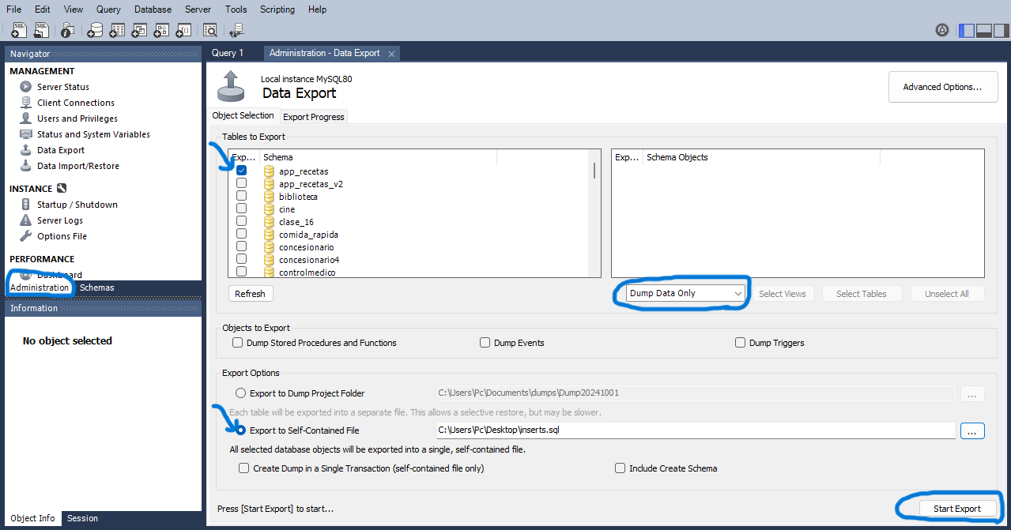

En MySQL Workbench van a Administration, luego a Data Export, y después seleccionan la base de datos de la que quieren realizar la exportación de datos, después seleccionan la opción Dum Data Only, y en Export Options seleccionan Export to Self-Contained File, y eligen la ubicación donde quieren que se genere ese único archivo .sql. Por último le dan click en Start Export. Recuerden verificar que la exportación de datos se haga de forma exitosa sin errores.

Si lo hacen en XAMPP recuerden hacer click en su base de datos, luego tienen que ir a la sección de Exportar, y en el método de exportación eligen personalizado, y en las tablas solo van a dejar tildada la opción de datos. Por último hacen click en el botón que esta abajo de todo que dice Exportar y se les va a generar el archivo .sql.

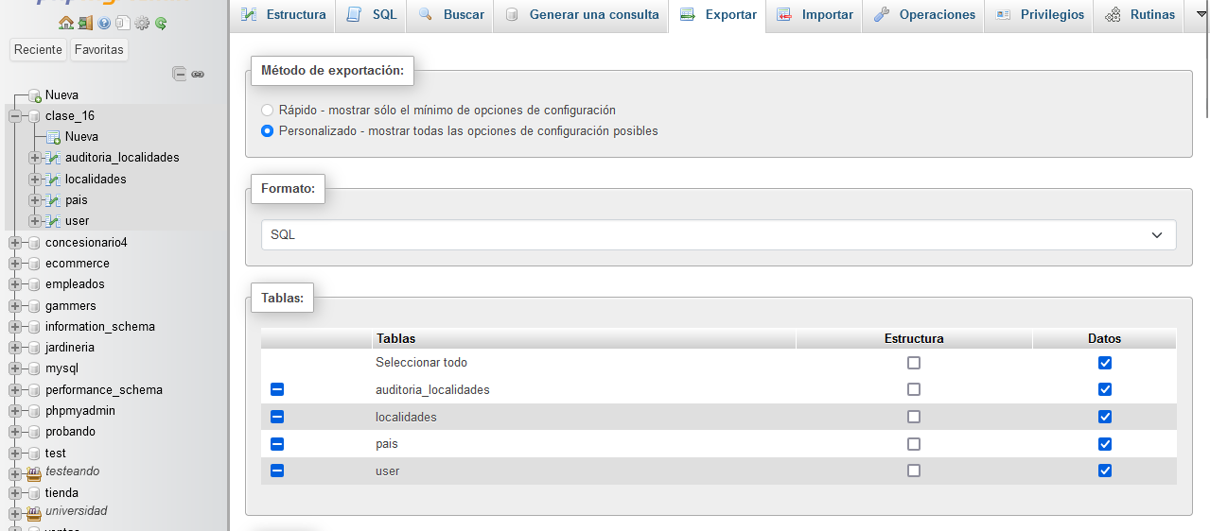

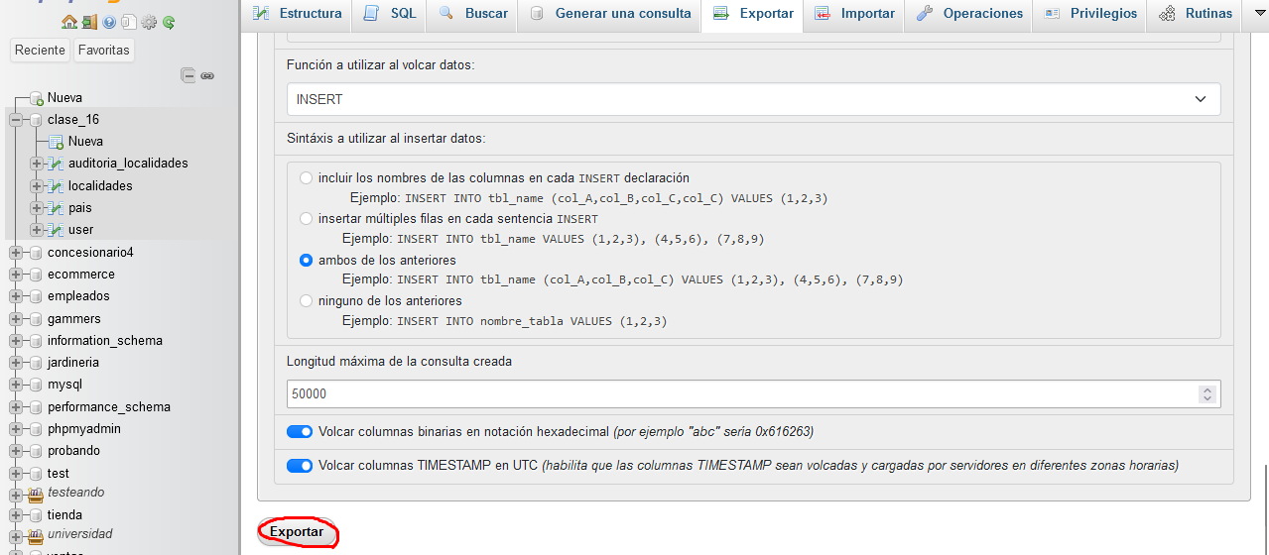

1. Informes

10.1 Generar informes en base a la información base:

Con la información que ustedes tienen en su base, armen una conclusión, algún informe. Esos informes los pueden generar con gráficos, realizándolos con Excel o en lo que sea.

1. Herramientas y tecnologías usadas

11.1 Listado de herramientas y tecnologías que utilizaron:

Realicen un listado de las herramientas y tecnologías que utilizaron en su proyecto, por ejemplo pueden decir en este proyecto use la interfaz de MySQL Workbench o phpMyAdmin para generar mi base datos junto con los objetos que la componen, use también draw.io en caso de que hayan realizado el diagrama de entidad relación con esa herramienta, utilice Microsoft Excel para generar los informes o el listado de tablas del punto 3 de esta sección, por si ese listado lo hicieron en Excel, utilice GitHub para subir mi proyecto en un repositorio remoto, etc.

1. Futuras Líneas

12.1 Detalle sobre futuras líneas:

Deben plasmar que se imaginan ustedes para su base de datos a futuro. Por ejemplo, si tienen una empresa super grande y ahora solo hicieron un sector de esa empresa en la base, o sea hicieron solo el modelo del sistema de compras, y el futuro de esa base de datos puede ser que evolucione o que se relacione con otras bases de datos como el modelo de ventas, o el modelo de recursos humanos, o el modelo de contabilidad, etc. Prácticamente sería lo que se imaginan para su base de datos, para el día después de que entreguen el proyecto, o sea como evolucionarían su base de datos.

Requisitos Extra: El punto 13 en este archivo, es un requisito extra pro-coders que no se incluye en los criterios de evaluación. No es un requisito para la aprobación del trabajo final. Si este punto lo incluyen o no, seria básicamente lo mismo, pero en caso de que tengan la nota un poco baja, que no sea 10 por ejemplo, el implementar los tablones puede llegar a subir un punto.

1. Implementar tablones

13.1 Implementar tablones para la generación de reportes.

Este punto se refiere a crear dashboards o paneles visuales interactivos que permitan presentar informes y datos de manera gráfica y dinámica. Lo pueden realizar utilizando herramientas de Business Intelligence (BI) como Power BI, o Tableau, o Qlik Sense, entre otras que ustedes prefieran. Estas herramientas se conectan a la base de datos y permiten diseñar visualizaciones atractivas como gráficos, tablas, mapas, etc. para analizar y explorar los datos de manera más intuitiva.